An toàn hóa chất

Khái niệm về hóa chất
Hóa chất: là các nguyên tố hóa học, các hợp chất và hỗn hợp có nguồn gốc từ tự nhiên hay được con người tổng hợp tạo thành.
Hóa chất có rất nhiều lợi ích song không ít các nguy cơ, do vậy sử dụng hóa chất cần phải đúng cách, đúng quy trình nhằm tránh các rủi ro.

2. Những nguy cơ từ hóa chất

2.1 Nhiễm độc
Trong những năm gần đây, vấn đề được quan tâm ngày càng nhiều là ảnh hưởng của hóa chất đến sức khỏe con người, đặc biệt là người lao động. Các hóa chất khác nhau với độc tính và liều lượng khác nhau sẽ gây nên những ảnh hưởng khác nhau. Nhìn chung, có 2 dạng ảnh hưởng: Ảnh hưởng cấp tính và ảnh hưởng mãn tính. Có hóa chất ngay khi tiếp xúc đã gây hại nghiêm trọng đến sức khỏe con người, nhưng cũng có hóa chất với sự tiếp xúc lâu dài có thể đến bệnh tật, từ mẩn ngứa nhẹ đến suy yếu sức khỏe lâu dài và thậm chí ung thư.
Các yếu tố quyết định mức độ độc hại của hóa chất, bao gồm độc tính, đặc tính vật lý của hóa chất, trạng thái tiếp xúc, đường xâm nhập vào cơ thể và tính mẫn cảm của cá nhân và tác hại tổng hợp của các yếu tố này.

2.2 Cháy nổ
Đa số hóa chất đều tiềm ẩn các nguy cơ gây cháy nổ. Việc sắp xếp, bảo quản, vận chuyển, sử dụng hóa chất không đúng cách đều có thể dẫn đến tai nạn từ một đám cháy nhỏ tới tham họa thiệt hại lớn về người và tài sản.
Đối với nhiều hóa chất, sự cháy có thể xảy ra mà không cần đủ 3 yếu tố: nhiên liệu (chất cháy), oxy và nguồn nhiệt như các chất cháy thông thường. Về nguy cơ cháy nổ, các chất hóa học có thể phân làm chất dễ cháy, chất oxy hóa, chất có khả năng phản ứng với nước, khí ép hoặc khí nén.
Tuy nhiên, về cơ bản, phần nhiều hóa chất cháy khi hội tụ đủ 3 yếu tố trên. Những yếu tố này diễn ra trong một tỷ lệ, hoàn cảnh thích hợp trước khi bắt lửa và gây cháy, nhiên liệu bắt đầu cháy ở một nhiệt độ xác định là điểm chớp cháy.
Nổ: hỗn hợp khí nhiên liệu với khí oxy hóa phát nổ khi đạt giới hạn nhất định về nồng độ và tiếp xúc với nguồn nhiệt thích hợp. Thông thường khí oxy hóa là oxygen trong không khí. Giới hạn mà ở đó một chất sẽ nổ tính theo nồng độ so với oxygen (hoặc không khí) được gọi là giới hạn nổ. Giới hạn trên hoặc dưới của một chất thường có trong các tài liệu an toàn hóa chất.
Một vài loại khí được đánh giá là nguy hiểm nổ tức là có khả năng nổ hay kích thích nổ mà không cần có sự tham gia của ôxy. Giới hạn nổ sẽ thay đổi tùy theo: nhiệt độ của hỗn hợp, tỷ lệ các chất không cháy, áp lực...và nhiều yếu tố khác. Hóa chất có khoảng cách giữa giới hạn nổ dưới và trên càng lớn thì càng nguy hiểm.

2.3 Ăn mòn
Là các chất có tác dụng phá hủy dần các kết cấu xây dựng và các dạng vật chất khác như máy móc, thiết bị, đường ống v.v... có thể gây bỏng, ăn da người và súc vật. Sự ăn mòn gây thiệt hại rất nghiêm trọng về kinh tế.

3. Tác động của hóa chất lên cơ thể người

3.1 Con đường xâm nhập
Hóa chất có thể đi vào cơ thể con người theo 3 đường:

3.1.1 Đường hô hấp:
Đối với người lao động trong công nghiệp, hít thở các hóa chất dưới dạng khí, hơi hoặc bụi là đường vào thông thường và nguy hiểm nhất.
Với diện tích bề mặt phổi 90m² ở một người lớn khỏe mạnh; trong đó có 70 m² là diện tích tiếp xúc của phế nang; ngoài ra còn có một mạng lưới mao mạch với diện tích 140 m², dòng máu qua phổi nhanh và nhiều tạo điều kiện dễ dàng cho sự hấp thu qua phế nang vào mao mạch của các chất có trong không khí; và bình thường một người lao động hít khoảng 8,5 m³ khí trong một ca làm việc 8 giờ. Vì vậy, hệ thống hô hấp thực sự có nguy cơ tiếp xúc lớn nhất với hóa chất.
Một hóa chất khi lọt vào đường hô hấp sẽ kích thích màng nhầy của đường hô hấp trên và phế quản - đây là dấu hiệu cho biết sự hiện diện của hóa chất. Sau đó, chúng sẽ xâm nhập sâu vào phổi gây tổn thương phổi hoặc lưu hành trong máu.
Mức độ thâm nhập của các hạt bụi vào cơ thể phụ thuộc vào kích thước hạt và tính tan của chúng.

3.1.2 Hấp thụ qua da:
Khi hóa chất dây dính vào da có thể có các phản ứng sau:
- Phản ứng với bề mặt của da gây viêm da.
- Xâm nhập qua da, kết hợp với protein trong tế bào gây kích ứng da.
- Xâm nhập qua da và tác động vào máu.
Những hóa chất là dung môi rất dễ thấm qua da tác động lên cơ thể hoặc mang các chất tan trong dung môi vào cơ thể. Những hóa chất và dung môi này có thể thấm vào quần áo làm việc mà người lao động và tác động lên da.
Trong điều kiện làm việc nóng, các lỗ chân lông ở da mở rộng hơn cũng tạo điều kiện cho các hóa chất thâm nhập qua da nhanh hơn. Khi da bị tổn thương do các vết xước hoặc bị nhiễm các bệnh da liễu thì nguy cơ bị hóa chất thâm nhập vào cơ thể qua da sẽ tăng lên.

3.1.3 Đường tiêu hóa:
Do bất cẩn để chất độc dính trên môi, miệng rồi vô tình nuốt phải. Việc nhiễm độc qua đường tiêu hóa cũng có thể do ăn, uống, hút thuốc trong khi bàn tay dính hóa chất, dùng thức ăn và đồ uống bị nhiễm hóa chất hoặc dùng đồ dùng, dụng cụ ăn uống bị nhiễm hóa chất.

3.2 Tác động của hóa chất lên cơ thể người
Ảnh hưởng của hóa chất đối với sức khỏe con người có thể ở nhiều mức độ:
- Gây đột biến do phơi nhiễm với các hóa chất trong một thời gian ngắn hoặc lâu dài có thể thay đổi cấu trúc tế bào dẫn đến phát triển các tế bào ung thư hoặc đột biến gene.
- Gây tổn thương: do phơi nhiễm với các hóa chất có đặc tính ăn mòn, gây bỏng cấp tính, gây loét và làm tổn thương da, mắt, hệ hô hấp.
- Gây viêm: do phơi nhiễm với các hóa chất có tác động kích ứng lên da, mắt, hệ hô hấp dẫn đến thương tổn và gây viêm nhiễm.
- Nhiễm độc: do sự tích tụ của hóa chất tác động tiêu cực đến các cơ quan nội tạng như gan, thận, phổi, hệ tuần hoàn, hệ thần kinh, hệ sinh sản...
- Gây mẫn cảm: do phơi nhiễm dẫn đến sự kích ứng ngoài da và hệ hô hấp, có thể tự hồi phục sau khi không tiếp xúc. Việc mẫn cảm có thể ở mức độ kích thích gây khó chịu,
gây dị ứng, gây ngạt, gây mê hoặc gây tê.

4. Phân loại hóa chất
Mục đích phân loại chất nguy hại là để tăng cường thông tin về chúng trong mọi hoạt động từ sản xuất, sử dụng đến thải bỏ. Hệ thống phân loại này cho phép những người không chuyên có thể dễ dàng xác định những mối nguy có liên quan trên cơ sở đó tìm được những thông tin hướng dẫn sử dụng.
Theo Thông tư 04/2012/TT-BC, Quy định phân loại và ghi nhãn hóa chất theo GHS (Hệ thống hướng dẫn phân loại và ghi nhãn hoá chất của Liên hợp quốc trên toàn cầu)
Điều 5. Phân loại hoá chất theo nguy hại vật chất
Nguy hại vật chất được phân loại theo các nhóm hoá chất và các đặc tính dưới đây:
- Chất nổ;
- Khí dễ cháy;
- Sol khí dễ cháy;
- Khí oxy hoá;
- Khí chịu nén;
- Chất lỏng dễ cháy;
- Chất rắn dễ cháy;
- Hợp chất tự phản ứng;
- Chất lỏng dẫn lửa;
- Chất rắn dẫn lửa;
- Chất rắn tự phát nhiệt;
- Hợp chất tự phát nhiệt;
- Hợp chất sinh ra khí dễ cháy khi tiếp xúc với nước;
- Chất lỏng oxi hoá;
- Chất rắn oxi hoá;
- Peroxit hữu cơ;
- Ăn mòn kim loại.
Điều 6. Phân loại hoá chất theo mức độ nguy hại ảnh hưởng đến sức khoẻ con người và môi trường
Các nguy hại ảnh hưởng đến sức khoẻ con người
- Độc cấp tính;
- Ăn mòn da;
- Tổn thương mắt;
- Tác nhân nhạy hô hấp hoặc da;
- Khả năng gây đột biến tế bào mầm;
- Khả năng gây ung thư;
- Độc tính sinh sản.
Nguy hại ảnh hưởng đến môi trường
- Môi trường nước;
- Ảnh hưởng đến tầng Ozôn

5. Thông tin an toàn MSDS
MSDS (Material Safety Data Sheet - Bảng chỉ dẫn an toàn hóa chất) là dạng văn bản chứa các dữ liệu liên quan đến các thuộc tính của một hóa chất cụ thể nào đó. Nó được đưa ra để cho những người cần phải tiếp xúc hay làm việc với hóa chất đó, không kể là dài hạn hay ngắn hạn các trình tự để làm việc với nó một cách an toàn hay các xử lý cần thiết khi bị ảnh hưởng của nó.
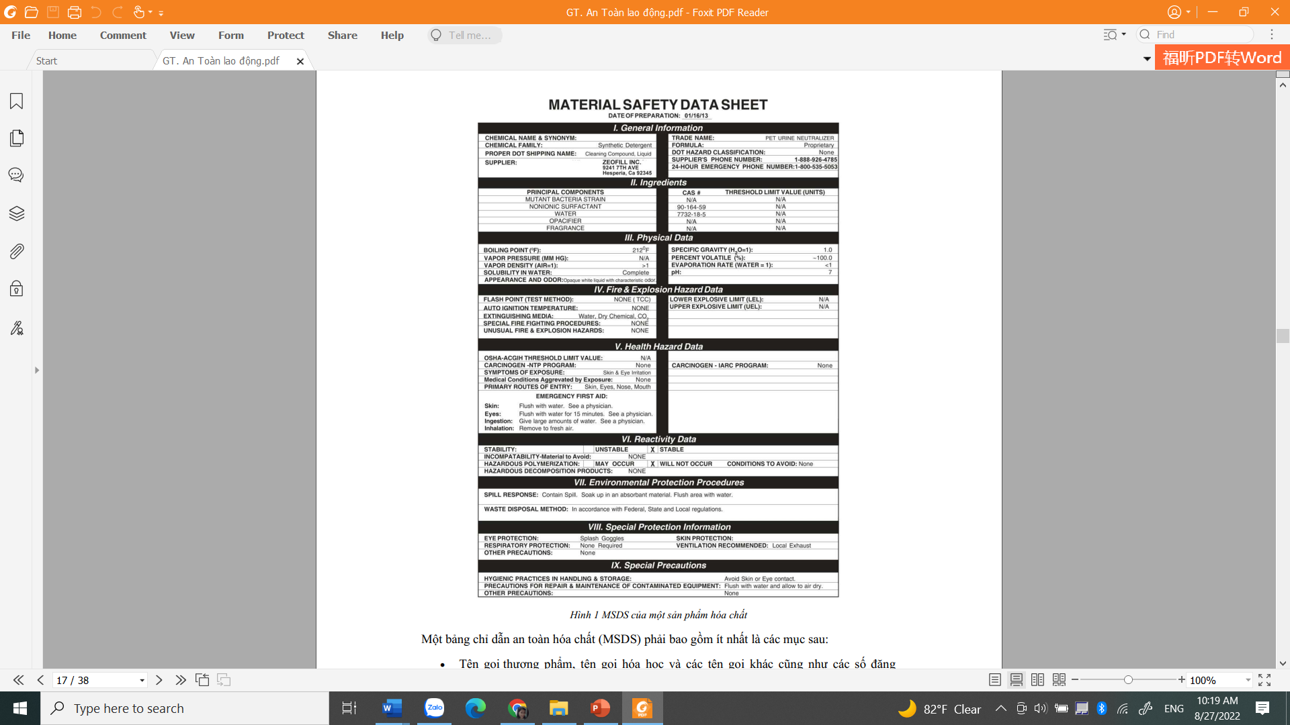
Hình 5.1 MSDS của một sản phẩm hóa chất
Một bảng chỉ dẫn an toàn hóa chất (MSDS) phải bao gồm ít nhất là các mục sau:
- Tên gọi thương phẩm, tên gọi hóa học và các tên gọi khác cũng như các số đăng
ký CAS, RTECS v.v.
- Các thuộc tính lý học của hóa chất như biểu hiện bề ngoài, màu sắc, mùi vị, tỷ trọng riêng, nhiệt độ nóng chảy, nhiệt độ sôi, điểm bắt lửa, điểm nổ, điểm tự cháy, độ nhớt,
tỷ lệ bay hơi, áp suất hơi, thành phần phần trăm cho phép trong không khí, khả năng hòa tan trong các dung môi như nước, dung môi hữu cơ…
- Thành phần hóa học, họ hóa chất, công thức và các phản ứng hóa học với các hóa chất khác như axít, chất ôxi hóa.
Độc tính và các hiệu ứng xấu lên sức khỏe con người, chẳng hạn tác động xấu tới mắt, da, hệ hô hấp, hệ tiêu hóa, khả năng sinh sản cũng như khả năng gây ung thư hay gây dị biến, đột biến gen. Các biểu hiện và triệu chứng ngộ độc cấp tính và kinh niên.
- Các nguy hiểm chính về cháy nổ, tác động xấu lên sức khỏe người lao động và nguy hiểm về phản ứng, ví dụ theo thang đánh giá NFPA từ 0 tới 4.
- Thiết bị bảo hộ lao động cần sử dụng khi làm việc với hóa chất.
- Quy trình thao tác khi làm việc với hóa chất.
- Trợ giúp y tế khẩn cấp khi ngộ độc hay bị tai nạn trong khi sử dụng hóa chất.
- Các điều kiện tiêu chuẩn để lưu giữ, bảo quản hóa chất trong kho (nhiệt độ, độ ẩm, độ thoáng khí, các hóa chất không tương thích v.v) cũng như các điều kiện cần tuân thủ khi tiếp xúc với hóa chất.
- Phương pháp xử lý phế thải có chứa hóa chất đó cũng như xử lý kho tàng theo định kỳ hay khi bị rò rỉ hóa chất ra ngoài môi trường.
- Các thiết bị, phương tiện và trình tự, quy chuẩn trong phòng cháy-chữa cháy.
- Các tác động xấu lên thủy sinh vật và môi trường.
- Khả năng và hệ số tích lũy sinh học (BCF).
- Các quy định về đóng gói, tem mác và vận chuyển.

Quy chuẩn về tem nhãn
Theo thông tư số 04/2012/TT-BCT [8]
Điều 12. Nội dung bắt buộc phải thể hiện trên nhãn hóa chất
Nội dung bắt buộc phải thể hiện trên nhãn hóa chất thực hiện theo quy định tại Khoản 48 Điều 12 Nghị định số 89/2006/NĐ-CP và theo quy định của GHS gồm:
1. Tên hóa chất.
2. Mã nhận dạng hóa chất.
3. Hình đồ cảnh báo, từ cảnh báo, cảnh báo nguy cơ.
4. Biện pháp phòng ngừa.
5. Định lượng.
6. Thành phần hoặc thành phần định lượng.
7. Ngày sản xuất.
8. Hạn sử dụng (nếu có).
9. Thông tin nhà sản xuất, nhập khẩu, phân phối.
10. Xuất xứ hàng hóa.
11. Hướng dẫn sử dụng, hướng dẫn bảo quản.
Các tiêu chuẩn được áp dụng gồm:
- Đầy đủ số lượng nhãn.
- Dấu hiệu và bảng chú ý phải to, rõ ràng.
- Thay thế nếu nhãn quá hạn hoặc bị hư, mờ.
- Dấu hiệu phải được làm bằng vật liệu bền, khó bị hư hỏng.
- Trường hợp cần thiết, dấu hiệu và nhãn phải được in bằng mực phát quang.
Các hình đồ cảnh báo thể hiện các đặc tính nguy hiểm của hóa chất theo phụ lục của thông tư 48/2020/TT-BCT.
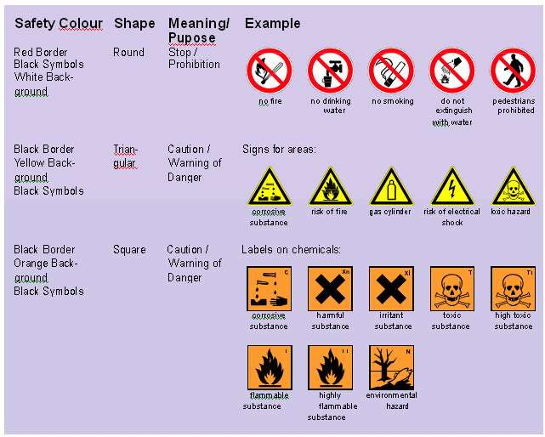
Hình 5.2 Các dấu hiệu cấm, cảnh báo
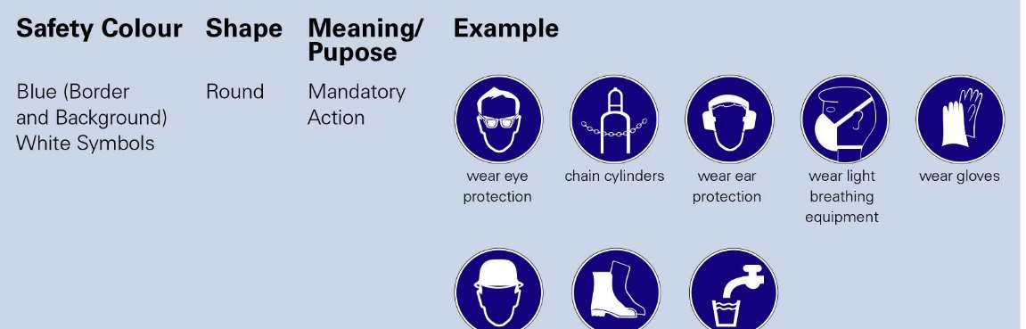
Hình 5.3 Các dấu hiệu hướng dẫn

Phòng ngừa, ứng phó tình trạng khẩn cấp

Các phương pháp phòng ngừa
Mục đích chung của việc kiểm soát hóa chất là loại trừ hoặc làm giảm tới mức thấp nhất mọi rủi ro bởi các hóa chất nguy hiểm, các sản phẩm từ hóa chất gây ra cho con người và môi trường.
Bốn nguyên tắc cơ bản của hoạt động kiểm soát:

Thay thế:
Loại bỏ các chất hoặc các quá trình độc hại, nguy hiểm hoặc thay thế chúng bằng thứ khác ít nguy hiểm hơn hoặc không còn nguy hiểm nữa.
Bước 1: Đánh giá hóa chất sử dụng
Tiến hành thu thập thông tin, đánh giá về các hóa chất đang sử dụng hoặc dự định sử dụng, cụ thể là:
- Cách thức sử dụng hoặc dự định sử dụng hóa chất đó như thế nào?
- Hóa chất hoặc sản phẩm có chứa hóa chất đó có thể gây những rủi ro gì cho con người và môi trường?
- Nó có thể ảnh hưởng tới con người và môi trường ở đâu, bằng cách nào: ở nơi làm việc; thông qua sự phát tán vào không khí hoặc nước; thông qua sản phẩm chứa hóa chất; hay thông qua quá trình vận chuyển, chôn hoặc tiêu hủy, tái chế sản phẩm.
- Nên làm gì để giảm thiểu các rủi ro?
Bước 2: Xác định các giải pháp thay thế
- Có thể thay đổi quy trình hoặc phương pháp sản xuất nhằm thay thế hóa chất đó bằng một loại khác ít độc hại nguy hiểm hơn, hay giảm hóa chất đó và các sản phẩm chứa nó không? Nếu có, gồm những giải pháp nào?
- Các giải pháp thay thế có thực tế không? Việc áp dụng các giải pháp thay thế sẽ làm tăng hay giảm chi phí? Sự tăng, giảm đó có kéo dài không, hay chỉ trong một thời gian ngắn?
Bước 3: Đánh giá những rủi ro mới khi áp dụng các giải pháp thay thế
- Xác định những rủi ro đối với sức khỏe con người và môi trường khi áp dụng các giải pháp thay thế?
- So sánh rủi ro giữa các giải pháp thay thế. Điều này thường không dễ dàng. Có thể sẽ có rất ít thông tin về sản phẩm hoặc phương pháp thay thế. Có thể phi so sánh giữa hai chất: một chất gây ra những rủi ro cho môi trường và một chất gây những rủi ro cho con người...
Bước 4: Lựa chọn giải pháp thay thế - Tiến hành thay thế
- Sau khi đã đánh giá ưu, nhược điểm của từng giải pháp thay thế, tiến hành lựa chọn giải pháp phù hợp nhất. Thông thường, sự lựa chọn các hóa chất thay thế có thể bị hạn chế, đặc biệt ở những nơi có sử dụng các hóa chất đặc thù: khi đó thường không tránh khỏi phi cân nhắc giữa giải pháp kỹ thuật với các lợi ích kinh tế. Nên học hỏi kinh nghiệm từ những người đã từng sử dụng hóa chất đó.
- Lập kế hoạch thay thế: khi nào tiến hành, ai tiến hành và tiến hành như thế nào, chẳng hạn như sản phẩm mới có cần được thử nghiệm trên quy mô nhỏ trước không? Đã có các trang thiết bị phòng hộ cần thiết chưa?
Bước 5: Dự kiến những thay đổi trong tương lai
- Hóa chất mới có thể sẽ cần được thay thế bằng một loại khác an toàn hơn trong tương lai. Do đó, cần tiếp tục xem xét: liệu có biện pháp nào để giảm được hơn nữa những rủi ro cho sức khỏe và môi trường hay không?

Quy định khoảng cách giữa người lao động và hóa chất
Nhằm ngăn cách mọi nguy cơ liên quan tới hóa chất đối với người lao động.
Một quá trình sản xuất lý tưởng là ở đó người lao động được hạn chế tới mức thấp nhất mọi nguy cơ tiếp xúc với hóa chất; có thể bằng cách bao che toàn bộ máy móc, những điểm phát sinh bụi của băng chuyền hoặc bao che quá trình sản xuất các chất ăn mòn... để hạn chế sự lan tỏa hơi, khí độc hại, nguy hiểm tới môi trường làm việc. Cũng có thể giảm sự tiếp xúc với các hóa chất độc hại bằng việc di chuyển các qui trình và công đoạn sản xuất các hóa chất này tới vị trí an toàn, cách xa người lao động trong nhà máy hoặc xây tường để cách ly chúng ra khỏi quá trình sản xuất có điều kiện làm việc bình thường khác.
Bên cạnh đó, cần phải cách ly hóa chất dễ cháy nổ với các nguồn nhiệt, chẳng hạn như đặt thuốc nổ ở xa các máy mài, máy cưa... hiệu qủa tương tự có thể nhận được khi sử
dụng những kho hóa chất an toàn và hạn chế số lượng những hóa chất nguy hiểm cần sử dụng tại nơi làm việc trong từng ngày, từng ca. Điều này thực sự rất có ích nếu quá trình sản xuất thực hiện bởi một số lượng rất ít người lao động và trang bị đầy đủ phương tiện bảo vệ cá nhân.

Thông gió:
Sử dụng hệ thống thông gió thích hợp để di chuyển hoặc làm giảm nồng độ độc hại trong không khí chẳng hạn như khói, khí, bụi, mù. Hệ thống thông gió chung còn được hiểu là hệ thống làm loãng nồng độ hóa chất. Nó hoạt động dựa trên nguyên tắc làm loãng không khí có bụi hoặc hóa chất thông qua việc mang không khí sạch từ ngoài vào và lấy không khí bẩn từ nơi sản xuất ra. Có thể thực hiện điều này bằng các thiết bị vận chuyển khí (máy bơm, quạt ...) hoặc đơn giản chỉ là nhờ việc mở cửa sổ, cửa ra vào tạo sự luân chuyển tự nhiên của không khí. Việc bố trí những luồng khí này phải được thực hiện ngay từ khâu thiết kế toà nhà. Phương pháp thông gió cưỡng bức bằng máy có ưu điểm hơn thông gió tự nhiên là có thể kiểm soát được nồng độ các hóa chất nguy hiểm có trong không khí bm vào và thi ra. Bởi chỉ làm loãng độc chất thay cho việc loại bỏ chúng trong môi trường làm việc, nên hệ thống này chỉ khuyến nghị dùng cho những chất ít độc, không ăn mòn và với số lượng nhỏ.
Trong trường hợp hóa chất dễ bay hơi, việc thông gió được xem như là một hình thức kiểm soát tốt nhất sau việc thay thế hoặc bao che. Nhờ các thiết bị thông gió thích hợp, người ta có thể ngăn không cho bụi, hơi, khí độc thoát ra từ quá trình sản xuất tiến vào khu vực hít thở của người lao động và chuyển chúng bằng các ống dẫn tới bộ phận xử lý (xyclo, thiết bị lắng, thiết bị lọc tĩnh điện...) để khử độc trước khi thi ra ngoài môi trường. Tùy thuộc vào hoàn cảnh cụ thể mà người ta có thể bố trí hệ thống thông gió cục bộ ngay tại nơi phát sinh hơi, khí độc, hay hệ thống thông gió chung cho toàn nhà máy hoặc áp dụng kết hợp của hệ thống.
Hệ thống thổi cục bộ, còn được gọi là hoa sen không khí, thường được bố trí để thổi không khí sạch và mát vào những vị trí thao tác cố định của công nhân mà tại đó thường tỏa nhiều khí hi có hại và nhiều nhiệt. Đối với hệ thống hút cục bộ, miệng hút của hệ thống phi đặt sát, gần đến mức có thể với nguồn phát sinh bụi, hơi, khí độc để ngăn ngừa tác hại của nó đối với những người lao động làm việc gần đó. Đã có những hệ thống thông gió cục bộ hoạt động rất hiệu qủa trong việc kiểm soát các chất độc như: chì, amiăng, dung môi hữu cơ.

Trang bị phương tiện bảo vệ cá nhân
Nhằm ngăn ngừa việc tiếp xúc trực tiếp với hóa chất cho người lao động.
Điều kiện được trang bị phương tiện bảo vệ cá nhân (Theo Thông tư 04/2014/BLĐTBXH).
Nhân viên chỉ cần tiếp xúc với 1 trong những yếu tố sau:
- Tiếp xúc với yếu tố vật lý xấu (nhiệt độ quá cao hoặc quá thấp, áp suất, tiếng ồn,
ánh sáng quá chói, tia phóng xạ, điện áp cao, điện từ trường,...)
- Tiếp xúc với bụi và hoá chất độc hại (hơi khí độc, bụi độc; các sản phẩm có chì,
thuỷ ngân, mangan; bazơ, axít, xăng, dầu mỡ hoặc các hoá chất độc khác)
- Tiếp xúc với yếu tố sinh học độc hại, môi trường vệ sinh lao động xấu:
+ Vi rút, vi khuẩn độc hại gây bệnh, côn trùng có hại;
+ Phân, nước, rác, cống rãnh hôi thối;
+ Các yếu tố sinh học độc hại khác;
- Làm việc với máy, thiết bị, công cụ lao động, làm việc ở vị trí mà tư thế lao động
nguy hiểm dễ gây ra tai nạn lao động; làm việc trên cao; làm việc trong hầm lò, nơi thiếu dưỡng khí; làm việc trên sông nước, trong rừng hoặc điều kiện lao động nguy hiểm, độc hại khác.
Khi nồng độ hóa chất trong môi trường chưa đạt tiêu chuẩn cho phép thì người lao
động phải được trang bị phương tiện bảo vệ cá nhân.

Mặt nạ phòng độc
Mặt nạ phòng độc để che mũi và mồm người lao động, ngăn chặn sự thâm nhập của hóa chất vào cơ thể qua đường hô hấp. Dùng mặt nạ phòng độc khi phải tiếp xúc với hóa chất trong các tình huống sau:
- Nơi phi tiến hành kiểm soát tạm thời trước khi tiến hành các biện pháp kiểm soát
kỹ thuật.
- Nơi không thực hiện được những kiểm tra về kỹ thuật.
- Để bổ sung vào những biện pháp kiểm soát kỹ thuật.
- Trong trường hợp khẩn cấp.
Việc lựa chọn loại mặt nạ phòng độc sẽ tùy thuộc theo các yếu tố:
- Đặc tính của một hoặc của nhiều chất độc hại phi tiếp xúc;
- Nồng độ tối đa của các hóa chất tại nơi làm việc;
- Thuận tiện và hợp với khuôn mặt của người sử dụng để ngăn chặn chất độc lọt qua kẽ hở;
- Phù hợp với điều kiện của công việc và loại trừ được các rủi ro cho sức khỏe.
Có thể phân mặt nạ phòng độc thành 2 nhóm:
- Mặt nạ lọc độc: Làm sạch không khí trước khi vào cơ thể người bằng việc lọc hoặc hấp thu chất độc. Trong mặt nạ, bộ phận làm sạch là những lớp đệm bằng vi rất mỏng để lọc bụi từ không khí, hoặc là hộp nhỏ đựng hóa chất để hấp thụ hơi, khí độc. Thông thường, mặt nạ lọc khí chỉ dùng khi nồng độ chất độc có trong không khí không quá 2% và hàm lượng ôxy không dưới 15%. Những mặt nạ lọc độc này được thiết kế theo hình thức một nửa mặt (che mồm, mũi và cằm) hoặc là che kín mặt. Có rất nhiều kiểu mặt nạ lọc độc khác nhau tùy theo loại hóa chất phi xử lý song không có thiết bị lọc, hoặc mặt nạ lọc độc nào có thể loại bỏ hoàn toàn hóa chất nguy hiểm. Vì vậy, để chọn được loại mặt nạ thích hợp nhất thiết phải tuân theo chỉ dẫn của người sản xuất hoặc người cung cấp mặt nạ phòng độc.
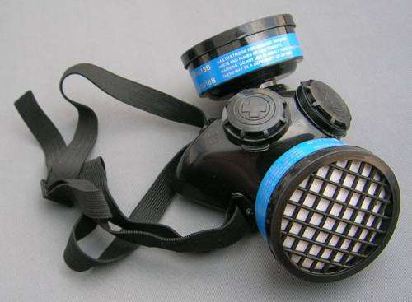
Hình 5.4 Mặt nạ lọc độc
- Mặt nạ cung cấp không khí: là loại cung cấp liên tục không khí không độc và là mặt nạ bảo vệ người sử dụng ở mức cao nhất. Không khí có thể bơm vào từ một nguồn ở xa (được nối với một vòi áp suất cao), hoặc từ một dụng cụ cấp khí xách tay (như máy nén hoặc bình chứa không khí hay ôxy lỏng dưới áp suất cao). Loại xách tay này được minh họa ở hình 26 và được gọi là bình dưỡng khí. Mặt nạ có bình dưỡng khí được thiết kế bao phủ toàn bộ khuôn mặt.
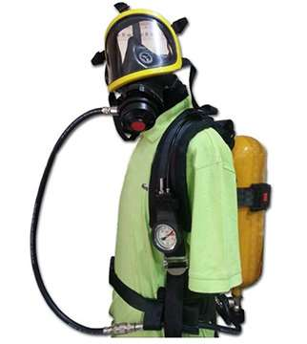
Hình 5.5 Mặt nạ cung cấp không khí
Để đảm bảo sử dụng có hiệu qủa, người lao động phải được huấn luyện, đào tạo cách sử dụng, sửa chữa và bảo dưỡng mặt nạ phòng độc. Đeo mặt nạ phòng độc kém phẩm chất có thể còn nguy hiểm hơn không đeo gì, vì khi đó người lao động nghĩ rằng họ được bảo vệ nhưng thực tế thì không.

Bảo vệ mắt
Tổn thương về mắt có thể do bị bụi, các hạt kim loại, đá màu, thủy tinh, than ..., các chất lỏng độc bắn vào mắt; bị hơi, khí độc xông lên mắt; và cũng có thể do bị các tia bức xạ nhiệt, tia hồng ngoại, tia tử ngoại... chiếu vào mắt. Để ngăn ngừa các tai nạn và bệnh về mắt có thể sử dụng các loại kính an toàn, các loại mặt nạ cầm tay và mặt nạ hoặc mũ mặt nạ liền với đầu... tùy từng trường hợp cụ thể, chẳng hạn dùng tấm chắn bảo vệ bao phủ trán và mặt tới điểm dưới quai hàm nhằm chống lại việc bắn toé bất ngờ các chất lỏng nguy hiểm; kính trắng kháng được hóa chất khi xử lý các hóa chất dạng hạt nhỏ, bụi....

Quần áo, găng tay, giày ủng
Quần áo bảo vệ, găng tay, tạp dề, ủng được dùng để bảo vệ cơ thể ngăn không cho hóa chất thâm nhập qua da. Các loại này phải được làm bằng những chất liệu không thấm nước hoặc không bị tác động phá hoại bởi hóa chất tiếp xúc khi làm các công việc tương ứng. Sử dụng găng tay là một yêu cầu bắt buộc khi làm việc với hóa chất đậm đặc, có tính ăn mòn cao. Găng tay phải dầy ít nhất 0,4mm và đủ mềm để làm những công việc dùng bằng tay.
Kem bảo vệ và thuốc rửa cũng có tác dụng tốt trong việc bảo vệ da. Kem có nhiều tác dụng, nếu được lựa chọn và sử dụng chính xác thì chúng rất hữu ích. Tuy nhiên, không có một loại kem nào dùng cho tất cả các mục đích, một vài loại dùng để chống lại các dung môi hữu cơ, trong khi đó các loại kem khác được sản xuất để dùng khi tiếp xúc
với những chất hòa tan trong nước.
Quần áo bảo vệ phải được giặt ngay sau khi dùng không mặc quần áo đã bị nhiễm hóa chất. Cần đảm bảo vừa vặn, thoải mái để cơ thể có thể cử động một cách dễ dàng; trang bị riêng cho từng cá nhân để sử dụng hàng ngày; bảo quản chu đáo, được khâu vá, sửa chữa khi cần thiết; được làm sạch, không để dính hóa chất.

Vệ sinh cá nhân
Vệ sinh cá nhân nhằm mục đích giữ cho cơ thể sạch sẽ, vì nếu để bất kỳ chất độc hại nào lưu lại trên cơ thể đều có thể dẫn đến việc nhiễm độc qua da, qua đường hô hấp hoặc qua đường tiêu hóa. Những nguyên tắc cơ bản của vệ sinh cá nhân trong sử dụng hóa chất là:
- Tắm và rửa sạch các bộ phận của cơ thể đã tiếp xúc với hóa chất sau khi làm việc, trước khi ăn, uống, hút thuốc;
- Kiểm tra sức khỏe và cơ thể thường xuyên để đảm bảo rằng da luôn sạch sẽ và khỏe mạnh;
- Băng bảo vệ bất cứ bộ phận nào của cơ thể bị trầy xước hoặc bị lở loét;
- Luôn tránh tự gây nhiễm cho bản thân, đặc biệt là khi khử trùng và cởi bỏ quần áo bảo vệ;
- Đừng bao giờ mang các vật bị nhiễm bẩn như giẻ lau bẩn, hoặc những dụng cụ trong túi quần áo bảo vệ cá nhân;
- Hàng ngày, loại bỏ và giặt sạch riêng rẽ bất cứ chỗ nhiễm bẩn nào của quần áo bảo vệ cá nhân.
- Giữ móng tay sạch và ngắn;
- Tránh tiếp xúc trực tiếp với các sản phẩm gây dị ứng như mẩn mụn, nổi mề đay ở da;

Tình trạng khẩn cấp
Khi tiếp xúc với hóa chất, việc hạn chế thấp nhất rủi ro là cần thiết, tuy nhiên không thể loại bỏ hoàn toàn các nguy cơ. Vì vậy, khi tiếp xúc với hóa chất nguy hiểm, mỗi cá nhân không những phải nhận thức được về những biện pháp ngăn chặn mà còn phải hiểu biết các biện pháp khẩn cấp. Vấn đề này bao gồm biện pháp sơ cứu, kỹ thuật chống cháy và quy trình chống rò rỉ.
Việc thực hiện hành động thích hợp trong vài phút đầu tiên có thể ngăn chặn thảm họa từ những tai nạn nhỏ.
Điểm mấu chốt để xây dựng biện pháp khẩn cấp là phải nhận diện đầy đủ hóa chất đang được sử dụng và đánh giá được nguồn thông tin (thông tin gốc). Các dữ liệu an toàn hóa chất cung cấp rất nhiều thông tin về sơ cứu, phòng chữa cháy, và chống rò rỉ. Nhãn gắn với hóa chất cũng là nguồn thông tin vô giá trong việc xây dựng biện pháp, hành động khẩn cấp.

Kế hoạch khẩn cấp
Mỗi nơi sản xuất cần thiết lập một kế hoạch khẩn cấp với các nội dung sau:
- Kế hoạch sơ tán với số lượng lớn nhất người lao động;
- Những biện pháp kêu gọi sự trợ giúp từ bên ngoài như: cơ quan y tế, những chuyên gia bảo vệ môi trường hoặc đơn vị phòng cháy khi cần thiết;
- Vai trò của các viên chức khi cấp cứu;
- Vai trò của các người lao động trong các đội cấp cứu;
- Nơi cất giữ, sử dụng và bảo quản tất cả các thiết bị cấp cứu trong nhà máy.

Đội cấp cứu
Trong một kế hoạch khẩn cấp về hóa chất, có rất nhiều vấn đề liên quan tới việc thiết lập và duy trì những đội cấp cứu dự phòng để giải quyết ba loại vấn đề thường gặp là sơ cứu, chữa cháy, xử lý rò rỉ hoặc thoát hơi khí độc.
Chờ đội cấp cứu hoặc nhân lực cấp cứu để phối hợp đối phó có thể biến tai nạn nghiêm trọng trở thành nhỏ hơn. Vì vậy mỗi người lao động cần được huấn luyện đầy đủ về quy trình cấp
cứu cơ bản để có thể thực hành khi cần thiết.

Sơ tán
Tại nơi làm việc phải có biển báo hoặc dấu hiệu qủay định rõ lối vào, lối ra khi có sự cố. Những lối thoát nạn phải đảm bảo có ít nhất hai điều kiện: luôn thông thoáng, đủ ánh sáng ngay cả khi mất điện. Nếu đường rút chạy đòi hỏi phải có phương tiện bảo vệ cá nhân vì hóa chất nguy hiểm hiện có thì phương tiện bảo vệ cá nhân phải được duy trì trong một tình trạng tốt ổn định, sẵn sàng thuận tiện cho việc sử dụng; tất cả mọi người lao động phải được đào tạo, huấn luyện và huấn luyện lại trong việc sử dụng chúng.

Sơ cứu

Bộ phận sơ cứu
Thiết lập vài bộ phận sơ cứu là điều cần thiết ở mỗi nơi sản xuất. Đây cũng là một trong những yêu cầu bắt buộc khi sử dụng hóa chất nguy hiểm. Để thiết lập một bộ phận sơ cứu, một vài khía cạnh cần được đánh giá:
- Bản chất, mức độ và sự độc hại của hóa chất hiện có;
- Khả năng đáp ứng của các hoạt động sơ cứu và nhân viên y tế;
- Những thiết bị y tế ở gần nhất;
- Các phương tiện vận tư có sẵn để tới trạm y tế gần nhất;
- Phương tiện liên lạc công cộng sẵn có để yêu cầu sự giúp đỡ bên ngoài như điện thoại, máy Fax, máy phát thanh...;
- Thiết bị cấp cứu trong nhà máy như là vòi tưới nước cấp cứu, trạm rửa sạch mắt;
- Huấn luyện người lao động qui trình cấp cứu cơ bản. .

Sơ cứu cho những người bị nhiễm độc
Hoạt động sơ cứu nhằm 3 mục đích:
- Duy trì sự sống.
- Ngăn chặn diễn biến xấu hơn.
- Thúc đẩy sự hồi phục.
Lưu ý:
- Nếu phải đưa một người vượt qua khí, hơi hoặc mù độc, người trợ cứu cần sử dụng thiết bị bảo vệ cơ quan hô hấp hợp lý trước khi bước vào vùng nguy hiểm;
- Phải di chuyển nạn nhân một cách cẩn thận từ nơi nguy hiểm tới nơi an toàn và đặt ở tư thế dễ hồi phục nhất.
- Nếu thở yếu hoặc ngừng thở thì hướng mặt nạn nhân lên trên và bảo đảm khí quản thông suốt, loại bỏ những vật che lấp, tắc nghẽn ở mặt, mồm, họng của nạn nhân và nới rộng cổ áo, mở khí quản và hà hơi thổi ngạt. Nếu tim ngừng đập thì phải cấp cứu xoa bóp tim phía ngoài lồng ngực hoặc được hô hấp nhân tạo bởi một người đã được huấn luyện. Sau khi hô hấp nhân tạo nạn nhân phải được chăm sóc chu đáo. Nếu nạn nhân bị co giật, nới lỏng tất cả quần áo và làm nhẹ nhàng đề phòng chấn thương. Khi ngừng co giật, đặt nạn nhân ở vị trí dễ thở.
- Phần lớn những tổn thương do hóa chất thường là bỏng hóa chất ở da hoặc mắt. Nếu da bị thương phải rửa bằng nước sạch ít nhất 10 phút (trừ khi có chỉ dẫn cụ thể khác), đồng thời cởi bỏ quần áo đã bị dính hóa chất, tránh tự gây nhiễm. Nếu mắt bị tổn thương thì hoặc dội nước sạch vào mắt để tạo ra dòng nước chảy, hoặc bảo nạn nhân nhúng mắt vào một bát nước lạnh, sau đó chớp mắt (trừ khi có chỉ dẫn cụ thể khác). Hai mí mắt đều được xối rửa. Nếu mắt nhắm lại vì đau thì cố gắng mở mí mắt một cách nhẹ nhàng để bảo đảm nó được rửa hoàn toàn. Sau khi rửa, băng mắt nhẹ nhàng bằngvật liệu sạch, mịn hoặc bằng băng vô trùng.

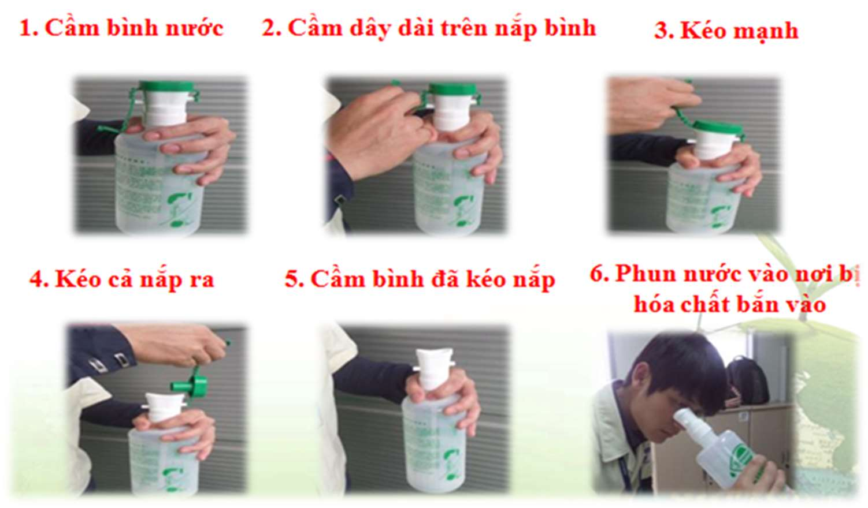
Hình 5.6 Hướng dẫn sử dụng thiết bị rửa mắt
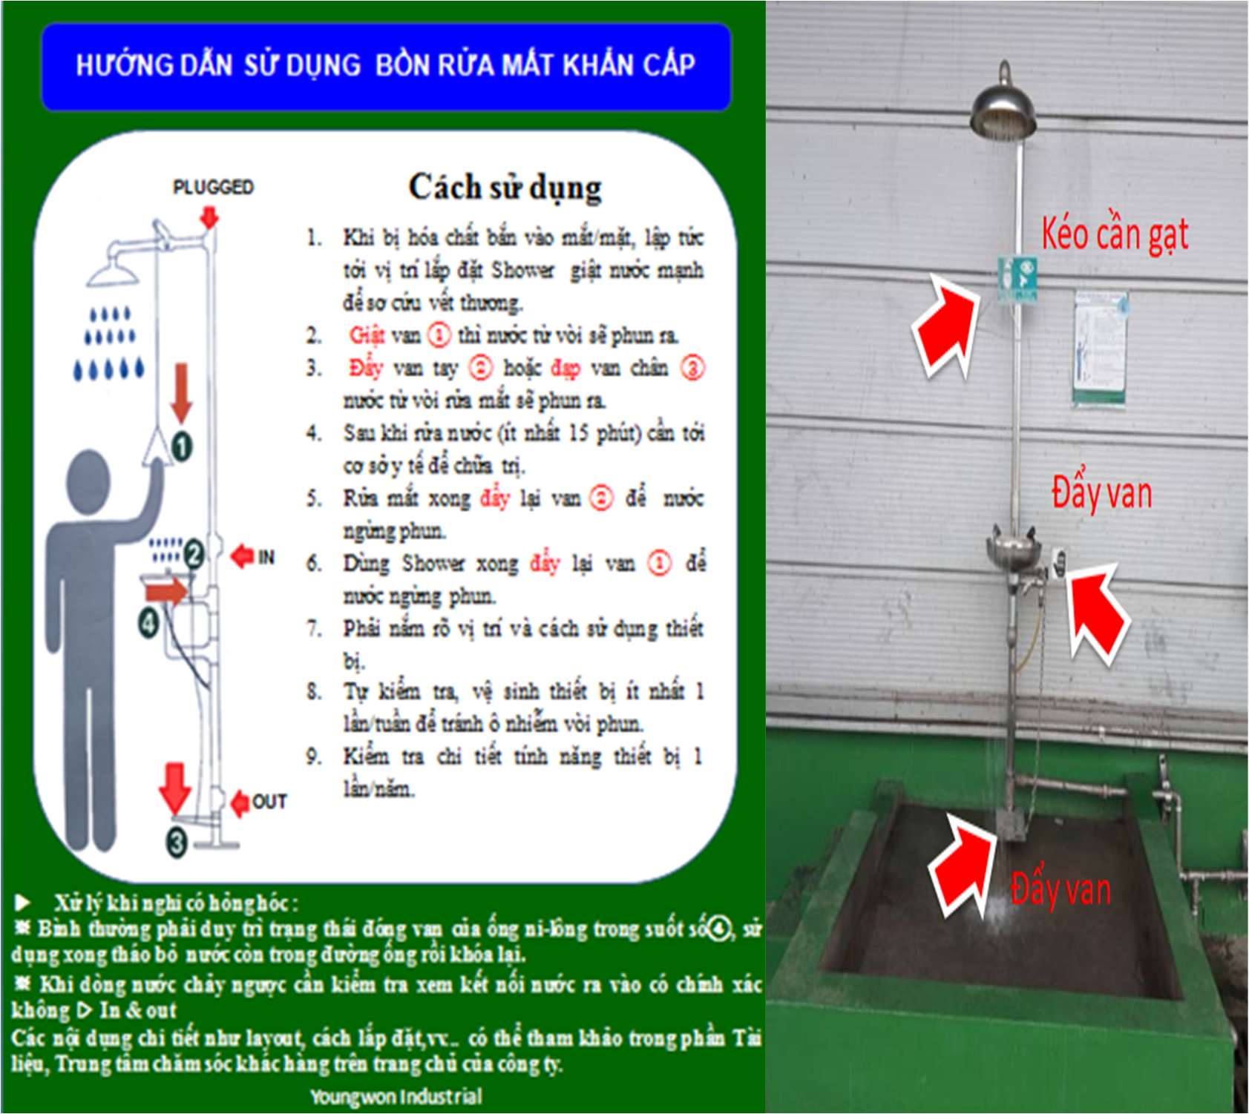
Hình 5.7 Hướng dẫn sử dụng bồn rửa mắt khẩn cấp

-Trong tất cả các trường hợp da bị bỏng nặng: không được đắp bất cứ thứ gì lên bề mặt vết thương, không rửa bằng cồn, không bôi thuốc mỡ hoặc bôi chất béo. Không làm vỡ các nốt phồng rộp. Không cắt bỏ da bị rộp, không đụng chạm vào vùng bị thương. Nếu có sẵn băng vô trùng thì băng vùng bị tổn thương một cách nhẹ nhàng.
- Phải cởi ngay quần áo đã bị nhiễm độc và gột rửa vùng bị nhiễm độc nhiều bằng nước (trừ khi có chỉ dẫn cụ thể khác trong tài liệu an toàn hóa chất).

Phòng cháy, chữa cháy

Phòng cháy:
Chuẩn bị kế hoạch chữa cháy: Một kế hoạch phòng, chống cháy ít nhất phải nêu được các vấn đề sau.
- Các thông tin về rủi ro cháy hóa chất trong nhà máy, có thể sẽ liệt kê việc áp dụng các tác nhân dập tắt đám cháy tương ứng với một vài hóa chất cụ thể và các chỉ dẫn về phương tiện bảo vệ cá nhân.
- Thông tin về các đơn vị phòng cháy, chữa cháy của thị xã, thành phố có thể hỗ trợ nhà máy giải quyết những vụ cháy hóa chất;
- Thông tin về đội cứu hỏa của nhà máy: cơ cấu, chương trình huấn luyện, thiết bị và khả năng giải quyết những đám cháy hóa chất;
- Quan hệ phối hợp hoạt động giữa đội cứu hỏa của nhà máy với đơn vị phòng cháy, chữa cháy của thị xã hoặc thành phố;- Thiết bị phòng cháy, chữa cháy sẵn có trong nhà máy bao gồm hệ thống tưới tự động, dụng cụ dập lửa, sọt cát...
- Hệ thống báo động cháy;
- Kế hoạch sơ tán;
- Phương án và khong thời gian định kỳ cho việc tập luyện phòng cháy, chữa cháy ở nhà máy.
Tổ chức các đội chữa cháy trong nhà máy: Trong nhà máy, khi thành lập một đội cứu hỏa nên chú ý xem xét các vấn đề sau.
- Đã có đầy đủ thông tin về tính chất của hóa chất được sử dụng và sản xuất trong nhà máy để lên kế hoạch hành động khi chúng cháy chưa?
- Sẽ làm gì khi các hóa chất độc hại hoặc các khí dễ cháy bị đốt nóng lên?
- Đã huấn luyện đầy đủ cho đội cứu hỏa để phòng cháy, chữa cháy một cách an toàn chưa?
- Những thành viên trong đội cứu hỏa đã có phương tiện bảo vệ cá nhân thích hợp để bảo vệ họ trong các hoạt động chống cháy chưa?
- Kế hoạch rút lui nếu không thể kiểm soát được cháy.
Phòng chống cháy tự động: Khi ngọn lửa đã tác động đến hệ thống phòng cháy chống cháy tự động, người lao động hoặc đội cứu hỏa nhà máy không nên can thiệp vào sự hoạt động của hệ thống này. Nhiều vụ cháy nhỏ đã trở thành cháy lớn vì một người nào đó đã can thiệp vào hệ thống phòng cháy tự động khi xảy ra cháy làm hệ thống này không hoạt động được.
Thiết bị chữa cháy: Những thiết bị dập lửa cầm tay rất thuận lợi khi phải chữa cháy ở những vị trí bất tiện cho việc sử dụng các thiết bị dập lửa khác và có khả năng dập tắt các đám cháy nhỏ trước khi chúng trở thành lớn. phải chú ý chọn phương tiện cứu hỏa có tác nhân dập lửa phù hợp với loại hóa chất cháy. Việc lựa chọn các phương tiện dập lửa cho những chất hỗn hợp chỉ được tiến hành sau khi hỏi ý kiến người có thẩm quyền chuyên môn về phòng cháy, chữa cháy hóa chất. phải cân nhắc các mối nguy hại sẽ được tạo ra khi sử dụng phương tiện chữa cháy.

Chữa cháy:
Sơ tán: Bước đầu tiên là phải nhanh chóng sơ tán nhân sự của nhà máy. Người sử dụng lao động hoặc người quản lý chỉ được quyết định phương án chữa cháy khi đã xem xét thấy không có khả năng đe doạ đến sự sống, phải xem xét đến tất cả các vấn đề như nóng quá mức, nguy cơ nổ, thiếu không khí thở hoặc nguy cơ bị kẹt lại trong đám cháy.
Chữa cháy:
- Người chữa cháy không bao giờ được làm một mình;
- Luôn có một lối thoát rộng rãi, an toàn sau khi hoàn thành nhiệm vụ;
- Phải lựa chọn những tác nhân dập lửa thích hợp để khống chế được đám cháy đồng thời đảm bảo được an toàn;
- Sau khi dập tắt đám cháy, phải đặt các vòi và các phương tiện dập lửa lại vị trí cũ.
Kiểm tra và thay thế ngay các dụng cụ đó nếu thấy cần thiết để đảm bảo hiệu qủa cho lần hoạt động tiếp theo.

Xử lý rò rỉ hoặc tràn đổ hóa chất
Sự đổ tràn, rò rỉ hóa chất vừa lãng phí, vừa độc hại. Cố gắng tránh để xảy ra việc đó ở bất cứ nơi nào. Tuy nhiên, nếu có thì phải xử lý ngay lập tức. Một vài nguyên nhân phổ biến gây ra sự đổ, tràn là:
- Vật chứa bị rò rỉ do bao gói có khiếm khuyết, không chịu được nóng hoặc ẩm;
- Vật chứa bị vỡ, bị đâm thủng trong quá trình vận chuyển do các vật sắc nhọn ở hai bên thành hoặc đinh trồi lên trên mặt sàn của xe;
- Không cẩn thận trong việc chuyển rót hóa chất từ vật chứa sang thiết bị;
- Thiết bị hỏng trước hoặc trong quá trình sử dụng, ống hoặc chỗ nối ống mòn, rách hay có rãnh hở, các van bị hỏng...
- Quy trình xử lý rò rỉ được lập và ghi trong kế hoạch khẩn cấp cùng với các biện pháp khẩn cấp khác.
Vấn đề then chốt để thành công trong việc kiểm soát rò rỉ, tràn đổ là phải hiểu biết về các đặc tính của các hóa chất có liên quan và cách xử lý chúng. Cần nhắc lại rằng nguồn thông tin tốt nhất là bản dữ liệu an toàn hóa chất, hay từ kỹ sư hóa và cán bộ vệ sinh của nhà máy.
Nhân sự chịu trách nhiệm xử lý rò rỉ hoặc tràn đổ trong nhà máy phải phán đoán ngay lập tức xem với tình hình đó nội bộ nhà máy có thể giải quyết được hay cần sự trợ giúp từ bên ngoài. Tùy thuộc vào mức độ và hình thức rò rỉ, tràn đổ cũng như tác hại của hóa chất liên quan để thực hiện các bước sau:
- Sơ tán toàn bộ những người không có trách nhiệm đến nơi an toàn và thực hiện sơ cứu nếu cần thiết.
- Nếu hóa chất có khả năng bốc cháy thì phải giảm nguy cơ cháy nổ bằng cách dập tắt mọi ngọn lửa trần, nguồn nhiệt hoặc các kích ứng khác;
- Đánh giá tình trạng và khả năng giải quyết nó. Nếu thấy cần thiết thì kêu gọi sự giúp đỡ từ bên ngoài;
- Quyết định dùng phương tiện bảo vệ cá nhân thích hợp với hóa chất tràn đổ hoặc rò rỉ. Có thể là các phương tiện đặc biệt chỉ được sử dụng trong các trường hợp khẩn cấp. Hạn chế hóa chất lan tràn rộng bằng cách kiểm soát nó ngay tại nguồn phát sinh. Điều này có thể làm bằng cách đóng các van, đóng kín xi-téc, đo lại quy trình. Những hoạt động đó phải do người có thẩm quyền và hiểu biết về quá trình sản xuất quyết định để tránh làm tình trạng xấu thêm và dẫn đến nhiều nguy cơ khác;
- Cố gắng khu trú vết rò rỉ hoặc tràn đổ bằng việc quây lại và thấm hút sạch. Nếu thấy thích hợp, nên đóng hóa chất vào trong vật chứa hoặc trung hòa làm mất tính độc của nó;
- Khi hóa chất đã được bảo quản an toàn hoặc trung hòa, vùng bị hóa chất rò rỉ ra phải được khử độc và phải được người có chuyên môn kiểm tra;
- Chỉ cho phép trở lại làm việc nếu vùng rò rỉ hoặc tràn đổ được xác nhận là an toàn.

